RabbitMQ消息服务用户手册

# 架构设计

## 服务架构概述

架构：RabbitMQ Cluster + Queue HA + Haproxy + Keepalived

解释：3台rabbitMQ服务器构建broker集群，允许任意2台服务器故障而服务不受影响，在此基础上，通过Queue HA （queue mirror）实现队列的高可用，在本例中镜像到所有服务器节点（即1个master，2个slave）；为保证客户端访问入口地址的唯一性，通过haproxy做4层代理来提供MQ服务，并通过简单的轮询方式来进行负载均衡，设置健康检查来屏蔽故障节点对客户端的影响；使用2台haproxy并且通过keepalived实现客户端访问入口的高可用机制。

## 服务架构设计

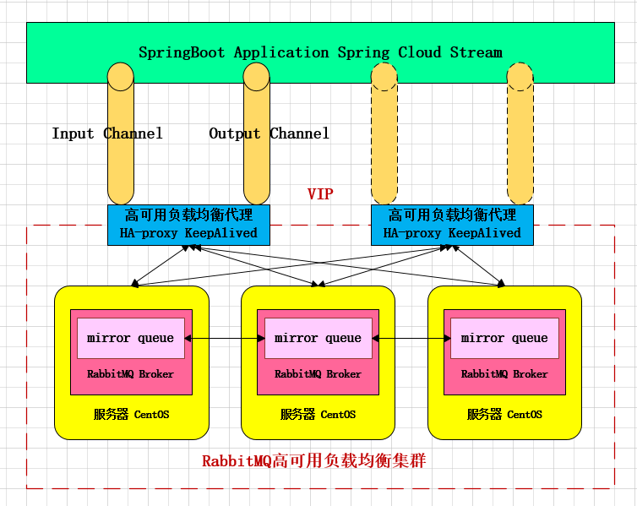

## 服务节点分配

|  |  |  |  |  |
| --- | --- | --- | --- | --- |
| 服务器IP | hostname | 节点说明 | 端口 | 管控台地址 |
| 192.168.11.71 | bhz71 | rabbitmq master | 5672 | http://192.168.11.71:15672 |
| 192.168.11.72 | bhz72 | rabbitmq slave | 5672 | http://192.168.11.72:15672 |
| 192.168.11.73 | bhz73 | rabbitmq slave | 5672 | http://192.168.11.73:15672 |
| 192.168.11.74 | bhz74 | haproxy+keepalived | 8100 | [http://192.168.11.74:8100/rabbitmq-stats](http://192.168.1.27:8100/rabbitmq-stats) |
| 192.168.11.75 | bhz75 | haproxy+keepalived | 8100 | [http://192.168.11.75:8100/rabbitmq-stats](http://192.168.1.28:8100/rabbitmq-stats) |

## 官方文档手册

集群配置文档：<http://www.rabbitmq.com/clustering.html>

镜像队列文档：<http://www.rabbitmq.com/ha.html>

集群操作文档：<http://www.rabbitmq.com/man/rabbitmqctl.1.man.html>

**中文版AMQP用户手册：**

**Spring AMQP文档：http://www.blogjava.net/qbna350816/category/55056.html?Show=All**

**事务文档：http://www.blogjava.net/qbna350816/archive/2016/08/13/431567.html**

# 集群搭建

## 集群节点安装

1、安装依赖包

PS:安装rabbitmq所需要的依赖包

|  |
| --- |
| yum install build-essential openssl openssl-devel unixODBC unixODBC-devel make gcc gcc-c++ kernel-devel m4 ncurses-devel tk tc xz |

2、下载安装包

|  |
| --- |
| wget [www.rabbitmq.com/releases/erlang/erlang-18.3-1.el7.centos.x86_64.rpm](http://www.rabbitmq.com/releases/erlang/erlang-18.3-1.el7.centos.x86_64.rpm)  wget http://repo.iotti.biz/CentOS/7/x86_64/socat-1.7.3.2-5.el7.lux.x86_64.rpm  wget www.rabbitmq.com/releases/rabbitmq-server/v3.6.5/[**rabbitmq-server-3.6.5-1.noarch.rpm**](https://github.com/rabbitmq/rabbitmq-server/releases/download/rabbitmq_v3_6_5/rabbitmq-server-3.6.5-1.noarch.rpm) |

3、安装服务命令

|  |
| --- |
| rpm -ivh erlang-18.3-1.el7.centos.x86_64.rpm  rpm -ivh socat-1.7.3.2-1.1.el7.x86_64.rpm  rpm -ivh [**rabbitmq-server-3.6.5-1.noarch.rpm**](https://github.com/rabbitmq/rabbitmq-server/releases/download/rabbitmq_v3_6_5/rabbitmq-server-3.6.5-1.noarch.rpm)  //卸载  rpm -qa | grep rabbitmq  rpm -e --allmatches [**rabbitmq-server-3.6.5-1.noarch**](https://github.com/rabbitmq/rabbitmq-server/releases/download/rabbitmq_v3_6_5/rabbitmq-server-3.6.5-1.noarch.rpm)  rpm -qa | grep erlang  rpm -e --allmatches erlang-18.3-1.el7.centos.x86_64  rpm -qa | grep socat  rpm -e --allmatches socat-1.7.3.2-5.el7.lux.x86_64  rm -rf /usr/lib/rabbitmq/ /etc/rabbitmq/ /var/lib/rabbitmq/ |

4、修改集群用户与连接心跳检测

|  |
| --- |
| 注意修改vim /usr/lib/rabbitmq/lib/rabbitmq_server-3.6.5/ebin/rabbit.app文件  修改：loopback_users 中的 <<"guest">>,只保留guest  修改：heartbeat 为10 |

5、安装管理插件

|  |
| --- |
| //首先启动服务  /etc/init.d/rabbitmq-server start stop status restart  //查看服务有没有启动： lsof -i:5672  rabbitmq-plugins enable rabbitmq_management  //可查看管理端口有没有启动： lsof -i:15672 或者 netstat -tnlp|grep 15672 |

6、服务指令

|  |
| --- |
| /etc/init.d/rabbitmq-server start stop status restart  验证单个节点是否安装成功：<http://192.168.11.71:15672/>   * 1. Ps：以上操作三个节点（71、72、73）同时进行操作 |

## 文件同步步骤

PS:选择71、72、73任意一个节点为Master（这里选择71为Master），也就是说我们需要把71的Cookie文件同步到72、73节点上去，进入/var/lib/rabbitmq目录下，把/var/lib/rabbitmq/.erlang.cookie文件的权限修改为777，原来是400；然后把.erlang.cookie文件copy到各个节点下；最后把所有cookie文件权限还原为400即可。

|  |
| --- |
| //进入目录修改权限；远程copy72、73节点  scp /var/lib/rabbitmq/.erlang.cookie 192.168.11.72:/var/lib/rabbitmq/  scp /var/lib/rabbitmq/.erlang.cookie 192.168.11.73:/var/lib/rabbitmq/ |

## 组成集群步骤

1、停止MQ服务

**PS:我们首先停止3个节点的服务：(这里不能使用原来的命令：/etc/init.d/rabbitmq-server stop)**

|  |
| --- |
| rabbitmqctl stop |

2、组成集群操作

PS:接下来我们就可以使用集群命令，配置71、72、73为集群模式，3个节点（71、72、73）执行启动命令，后续启动集群使用此命令即可。

|  |
| --- |
| rabbitmq-server -detached |

PS：需要配置/etc/hosts 必须相互能够寻址到

|  |
| --- |
| //bhz73  vi /etc/hosts    追加内容：  192.168.11.71 bhz71  192.168.11.71 bhz72 |

3、slave加入集群操作（重新加入集群也是如此，以最开始的主节点为加入节点）

|  |
| --- |
| //注意做这个步骤的时候：需要配置/etc/hosts 必须相互能够寻址到  bhz72：rabbitmqctl stop_app  bhz72：rabbitmqctl join_cluster --ram rabbit@bhz71  bhz72：rabbitmqctl start_app  bhz73：rabbitmqctl stop_app  bhz73：rabbitmqctl join_cluster rabbit@bhz71  bhz73：rabbitmqctl start_app  //在另外其他节点上操作要移除的集群节点  rabbitmqctl forget_cluster_node rabbit@bhz71 |

4、修改集群名称

PS:修改集群名称（默认为第一个node名称）：

|  |
| --- |
| rabbitmqctl set_cluster_name rabbitmq_cluster1 |

5、查看集群状态

PS:最后在集群的任意一个节点执行命令：查看集群状态

|  |
| --- |
| rabbitmqctl cluster_status |
|  |

6、管控台界面

PS: 访问任意一个管控台节点：<http://192.168.11.71:15672> 如图所示

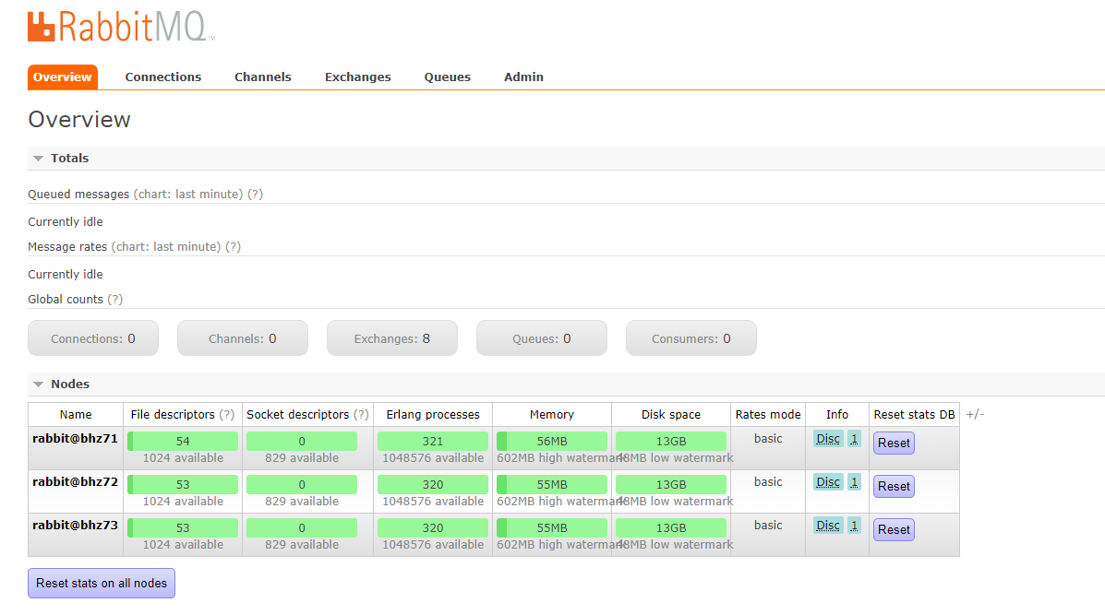

## 配置镜像队列

PS:设置镜像队列策略（在任意一个节点上执行）

|  |
| --- |
| rabbitmqctl set_policy ha-all "^" '{"ha-mode":"all"}' |

PS:将所有队列设置为镜像队列，即队列会被复制到各个节点，各个节点状态一致，RabbitMQ高可用集群就已经搭建好了,我们可以重启服务，查看其队列是否在从节点同步。

## 消息一致性问题

在使用rabbitmq中，消息的一致性是非常重要的一个话题。下面我们来研究一下，在数据一致性方面，有哪些需要关注的。发送者发送消息出来，在数据一致性的要求下，我们通常认为必须达到以下条件

broker持久化消息

publisher知道消息已经成功持久化

首先，我们可以采用事务来解决此问题。每个消息都必须经历以上两个步骤，就算一次事务成功。

事务是同步的。因此，如果采用事务，发送性能必然很差。官方给出来的性能是：



异步的方法的效率是事务方法效率的100倍。

我们可以采用异步的方式来解决此问题。publisher发送消息后，不进行等待，而是异步监听是否成功。这种方式又分为两种模式，一种是return，另一种是confirm. 前一种是publisher发送到exchange后，异步收到消息。第二种是publisher发送消息到exchange,queue,consumer收到消息后才会收到异步收到消息。可见，第二种方式更加安全可靠。如下所示：

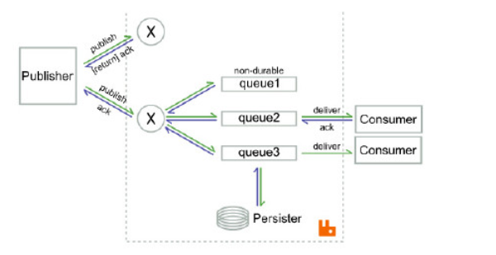

但是，异步也存在些局限性。如果一旦出现broker挂机或者网络不稳定，broker已经成功接收消息，但是publisher并没有收到confirm或return.这时，对于publisher来说，只能重发消息解决问题。而在这里面，我们会发生重复消息的问题。当然，如果业务类型要求数据一致性非常高，可以采用低效率的事务型解决方案：引用：<http://www.rabbitmq.com/blog/2011/02/10/introducing-publisher-confirms/>

## 安装Ha-Proxy

1、Haproxy简介

HAProxy是一款提供高可用性、负载均衡以及基于TCP和HTTP应用的代理软件，HAProxy是完全免费的、借助HAProxy可以快速并且可靠的提供基于TCP和HTTP应用的代理解决方案。

HAProxy适用于那些负载较大的web站点，这些站点通常又需要会话保持或七层处理。

HAProxy可以支持数以万计的并发连接,并且HAProxy的运行模式使得它可以很简单安全的整合进架构中，同时可以保护web服务器不被暴露到网络上。

PS:haproxy学习博客：https://www.cnblogs.com/f-ck-need-u/p/8540805.html

2、Haproxy安装

PS:74、75节点同时安装Haproxy，下面步骤统一

|  |
| --- |
| //下载依赖包  //下载[haproxy](http://www.linuxea.com/tag/haproxy/)  wget http://www.[haproxy](http://www.linuxea.com/tag/haproxy/).org/download/1.6/src/haproxy-1.6.5.tar.gz  //解压  tar -zxvf haproxy-1.6.5.tar.gz -C /usr/local  //进入目录、进行编译、安装  cd /usr/local/haproxy-1.6.5  make TARGET=linux31 PREFIX=/usr/local/haproxy  make install PREFIX=/usr/local/haproxy  mkdir /etc/haproxy  //赋权  groupadd -r -g 149 haproxy  useradd -g haproxy -r -s /sbin/nologin -u 149 haproxy  //创建haproxy配置文件  touch /etc/haproxy/haproxy.cfg |

3、Haproxy配置

PS:haproxy 配置文件haproxy.cfg详解

|  |
| --- |
| vim /etc/haproxy/haproxy.cfg |

|  |
| --- |
| #logging options  global  log 127.0.0.1 local0 info  maxconn 5120  chroot /usr/local/haproxy  uid 99  gid 99  daemon  quiet  nbproc 20  pidfile /var/run/haproxy.pid  defaults  log global  #使用4层代理模式，”mode http”为7层代理模式  mode tcp  #if you set mode to tcp,then you nust change tcplog into httplog  option tcplog  option dontlognull  retries 3  option redispatch  maxconn 2000  contimeout 10s  **##客户端空闲超时时间为 60秒 则HA 发起重连机制**  clitimeout 10s  **##服务器端链接超时时间为 15秒 则HA 发起重连机制**  srvtimeout 10s  #front-end IP for consumers and producters  listen rabbitmq_cluster  bind 0.0.0.0:5672  #配置TCP模式  mode tcp  #balance url_param userid  #balance url_param session_id check_post 64  #balance hdr(User-Agent)  #balance hdr(host)  #balance hdr(Host) use_domain_only  #balance rdp-cookie  #balance leastconn  #balance source //ip  #简单的轮询  balance roundrobin  #rabbitmq集群节点配置 #inter 每隔五秒对mq集群做健康检查， 2次正确证明服务器可用，2次失败证明服务器不可用，并且配置主备机制  server bhz71 192.168.11.71:5672 check inter 5000 rise 2 fall 2  server bhz72 192.168.11.72:5672 check inter 5000 rise 2 fall 2  server bhz73 192.168.11.73:5672 check inter 5000 rise 2 fall 2  #配置haproxy web监控，查看统计信息  listen stats  bind 192.168.11.74:8100  mode http  option httplog  stats enable  #设置haproxy监控地址为http://localhost:8100/rabbitmq-stats  stats uri /rabbitmq-stats  stats refresh 5s |

4、启动haproxy

|  |
| --- |
| /usr/local/haproxy/sbin/haproxy -f /etc/haproxy/haproxy.cfg  //查看haproxy进程状态 |

5、访问haproxy

PS:访问如下地址可以对rmq节点进行监控：[http://192.168.11.74:8100/rabbitmq-stats](http://192.168.1.27:8100/rabbitmq-stats)

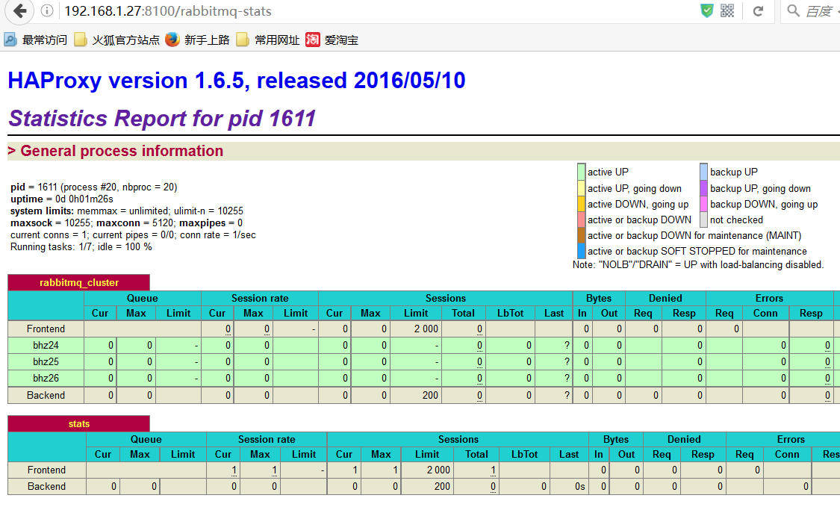

6、关闭haproxy

|  |
| --- |
| killall haproxy  ps -ef | grep haproxy  netstat -tunpl | grep haproxy  **ps -ef |grep haproxy |awk '{print $2}'|xargs kill -9** |

## 安装KeepAlived

1、Keepalived简介

Keepalived，它是一个高性能的服务器高可用或热备解决方案，Keepalived主要来防止服务器单点故障的发生问题，可以通过其与Nginx、Haproxy等反向代理的负载均衡服务器配合实现web服务端的高可用。Keepalived以VRRP协议为实现基础，用VRRP协议来实现高可用性（HA）.VRRP（Virtual Router Redundancy Protocol）协议是用于实现路由器冗余的协议，VRRP协议将两台或多台路由器设备虚拟成一个设备，对外提供虚拟路由器IP（一个或多个）。

2、Keepalived安装

PS:下载地址：<http://www.keepalived.org/download.html>

|  |
| --- |
| //安装所需软件包  yum install -y openssl openssl-devel  //下载  wget http://www.keepalived.org/software/keepalived-1.2.18.tar.gz  //解压、编译、安装  tar -zxvf keepalived-1.2.18.tar.gz -C /usr/local/  cd ..  cd keepalived-1.2.18/ && ./configure --prefix=/usr/local/keepalived  make && make install  //将keepalived安装成Linux系统服务，因为没有使用keepalived的默认安装路径（默认路径：/usr/local）,安装完成之后，需要做一些修改工作  //首先创建文件夹，将keepalived配置文件进行复制：  mkdir /etc/keepalived  cp /usr/local/keepalived/etc/keepalived/keepalived.conf /etc/keepalived/  //然后复制keepalived脚本文件：  cp /usr/local/keepalived/etc/rc.d/init.d/keepalived /etc/init.d/  cp /usr/local/keepalived/etc/sysconfig/keepalived /etc/sysconfig/  ln -s /usr/local/sbin/keepalived /usr/sbin/  //如果存在则进行删除: rm /sbin/keepalived  ln -s /usr/local/keepalived/sbin/keepalived /sbin/  //可以设置开机启动：chkconfig keepalived on，到此我们安装完毕!  chkconfig keepalived on |

3、Keepalived配置

PS:修改keepalived.conf配置文件

|  |
| --- |
| vim /etc/keepalived/keepalived.conf |

PS: 79节点（Master）配置如下

|  |
| --- |
| ! Configuration File for keepalived  global_defs {  router_id bhz74 ##标识节点的字符串，通常为hostname  }  vrrp_script chk_haproxy {  script "/etc/keepalived/haproxy_check.sh" ##执行脚本位置  interval 2 ##检测时间间隔  weight -20 ##如果条件成立则权重减20  }  vrrp_instance VI_1 {  state MASTER ## 主节点为MASTER，备份节点为BACKUP  interface eno16777736 ## 绑定虚拟IP的网络接口（网卡），与本机IP地址所在的网络接口相同（我这里是eth0）  virtual_router_id 74 ## 虚拟路由ID号（主备节点一定要相同）  mcast_src_ip 192.168.11.74 ## 本机ip地址  priority 100 ##优先级配置（0-254的值）  nopreempt  advert_int 1 ## 组播信息发送间隔，俩个节点必须配置一致，默认1s  authentication { ## 认证匹配  auth_type PASS  auth_pass bhz  }  track_script {  chk_haproxy  }  virtual_ipaddress {  192.168.11.70 ## 虚拟ip，可以指定多个  }  } |

PS: 80节点（backup）配置如下

|  |
| --- |
| ! Configuration File for keepalived  global_defs {  router_id bhz75 ##标识节点的字符串，通常为hostname  }  vrrp_script chk_haproxy {  script "/etc/keepalived/haproxy_check.sh" ##执行脚本位置  interval 2 ##检测时间间隔  weight -20 ##如果条件成立则权重减20  }  vrrp_instance VI_1 {  state BACKUP ## 主节点为MASTER，备份节点为BACKUP  interface eno16777736 ## 绑定虚拟IP的网络接口（网卡），与本机IP地址所在的网络接口相同（我这里是eno16777736）  virtual_router_id 74 ## 虚拟路由ID号（主备节点一定要相同）  mcast_src_ip 192.168.11.75 ## 本机ip地址  priority 90 ##优先级配置（0-254的值）  nopreempt  advert_int 1 ## 组播信息发送间隔，俩个节点必须配置一致，默认1s  authentication { ## 认证匹配  auth_type PASS  auth_pass bhz  }  track_script {  chk_haproxy  }  virtual_ipaddress {  192.168.1.70 ## 虚拟ip，可以指定多个  }  } |

4、执行脚本编写

PS:添加文件位置为/etc/keepalived/haproxy_check.sh（74、75两个节点文件内容一致即可）

|  |
| --- |
| #!/bin/bash  COUNT=`ps -C haproxy --no-header |wc -l`  if [ $COUNT -eq 0 ];then  /usr/local/haproxy/sbin/haproxy -f /etc/haproxy/haproxy.cfg  sleep 2  if [ `ps -C haproxy --no-header |wc -l` -eq 0 ];then  killall keepalived  fi  fi |

5、执行脚本赋权

PS:haproxy_check.sh脚本授权,赋予可执行权限.

|  |
| --- |
| chmod +x /etc/keepalived/haproxy_check.sh |

6、启动keepalived

PS:当我们启动俩个haproxy节点以后，我们可以启动keepalived服务程序：

|  |
| --- |
| //如果74、75的haproxy没有启动则执行启动脚本  /usr/local/haproxy/sbin/haproxy -f /etc/haproxy/haproxy.cfg  //查看haproxy进程状态  ps -ef | grep haproxy  //启动两台机器的keepalived  service keepalived start | stop | status | restart  //查看状态  ps -ef | grep haproxy  ps -ef | grep keepalived |

7、高可用测试

PS:vip在27节点上

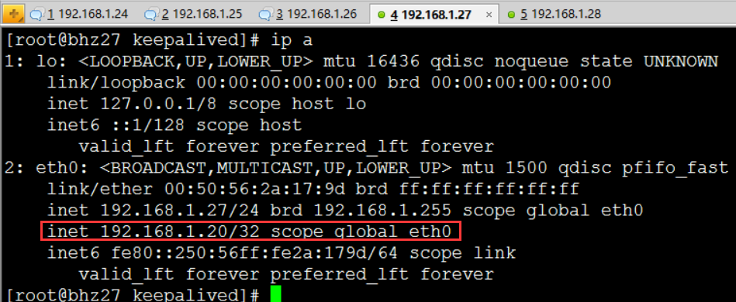

PS:27节点宕机测试：停掉27的keepalived服务即可。

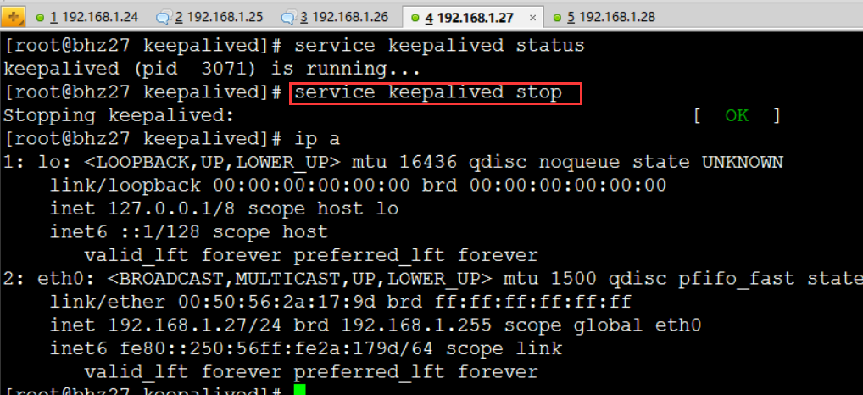

PS:查看28节点状态：我们发现VIP漂移到了28节点上，那么28节点的haproxy可以继续对外提供服务！

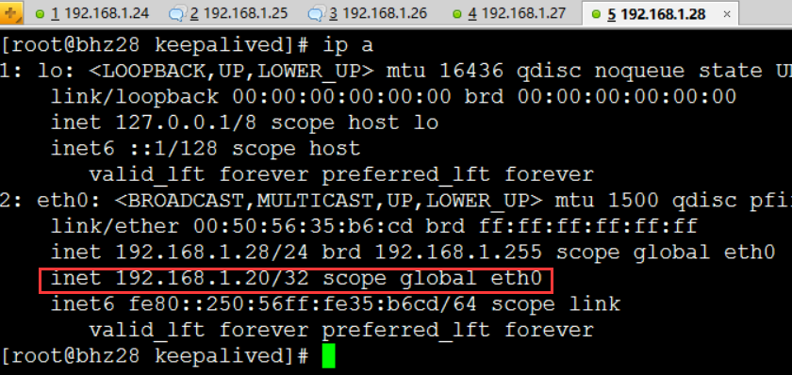

## 集群配置文件

创建如下配置文件位于：/etc/rabbitmq目录下（这个目录需要自己创建）

环境变量配置文件：rabbitmq-env.conf

配置信息配置文件：rabbitmq.config（可以不创建和配置，修改）

rabbitmq-env.conf配置文件：

---------------------------------------关键参数配置-------------------------------------------

RABBITMQ_NODE_IP_ADDRESS=本机IP地址

RABBITMQ_NODE_PORT=5672

RABBITMQ_LOG_BASE=/var/lib/rabbitmq/log

RABBITMQ_MNESIA_BASE=/var/lib/rabbitmq/mnesia

配置参考参数如下：

RABBITMQ_NODENAME=FZTEC-240088 节点名称

RABBITMQ_NODE_IP_ADDRESS=127.0.0.1 监听IP

RABBITMQ_NODE_PORT=5672 监听端口

RABBITMQ_LOG_BASE=/data/rabbitmq/log 日志目录

RABBITMQ_PLUGINS_DIR=/data/rabbitmq/plugins 插件目录

RABBITMQ_MNESIA_BASE=/data/rabbitmq/mnesia 后端存储目录

更详细的配置参见： <http://www.rabbitmq.com/configure.html#configuration-file>

配置文件信息修改：

/usr/lib/rabbitmq/lib/rabbitmq_server-3.6.4/ebin/rabbit.app和rabbitmq.config配置文件配置任意一个即可，我们进行配置如下：

vim /usr/lib/rabbitmq/lib/rabbitmq_server-3.6.4/ebin/rabbit.app

-------------------------------------关键参数配置----------------------------------------

tcp_listerners 设置rabbimq的监听端口，默认为[5672]。  
disk_free_limit 磁盘低水位线，若磁盘容量低于指定值则停止接收数据，默认值为{mem_relative, 1.0},即与内存相关联1：1，也可定制为多少byte.  
vm_memory_high_watermark，设置内存低水位线，若低于该水位线，则开启流控机制，默认值是0.4，即内存总量的40%。  
hipe_compile 将部分rabbimq代码用High Performance Erlang compiler编译，可提升性能，该参数是实验性，若出现erlang vm segfaults，应关掉。  
force_fine_statistics， 该参数属于rabbimq_management，若为true则进行精细化的统计，但会影响性能

------------------------------------------------------------------------------------------

更详细的配置参见：http://www.rabbitmq.com/configure.html

## 服务测试运行

1、集群启动

rabbitMQ集群启动：

|  |
| --- |
| //启动各个MQ节点  rabbitmq-server -detached  //查看集群状态  rabbitmqctl cluster_status |

rabbitMQ集群关闭：

|  |
| --- |
| //各节点停止MQ集群命令  rabbitmqctl stop_app | start_app | cluster_status | reset  //各节点停止MQ服务  /etc/init.d/rabbitmq-server stop | start | restart | status |

设置keepalived开机启动后，则会直接运行chk_haproxy.sh脚本，从而启动haproxy服务，所以对于负载均衡和高可用层我们无需任何配置。

PS:由《2.2章节 MQ服务架构图》所示。我们的虚拟VIP节点为192.168.1.20，所以我们进行MQ服务生产消费消息测试。

2、测试代码

PS: MQ Sender代码

|  |
| --- |
| package bhz.rabbitmq.helloword;  import java.util.concurrent.ExecutorService;  import java.util.concurrent.Executors;  import java.util.concurrent.TimeUnit;  import com.rabbitmq.client.Address;  import com.rabbitmq.client.Channel;  import com.rabbitmq.client.Connection;  import com.rabbitmq.client.ConnectionFactory;    /**  * <B>中文类名：</B>rabbitmq负载均衡测试<BR>  * <B>概要说明：</B><BR>  * @author bhz（Alienware）  * @since 2016年7月20日  */  public class Sender {    public static void main(String[] args) throws Exception {    ConnectionFactory connectionFactory = new ConnectionFactory() ;    //RabbitMQ-Server安装在本机，所以直接用127.0.0.1  connectionFactory.setHost("192.168.1.20");  connectionFactory.setPort(5672);  Connection connection = connectionFactory.newConnection();  Channel channel = connection.createChannel() ;  //定义Queue名称  String queueName = "queue01" ;  //为channel定义queue的属性，queueName为Queue名称  channel.queueDeclare(queueName , false, false, false, null) ;  for(int i =0; i < 100000; i ++){  //发送消息  String msg = "Hello World RabbitMQ " + i;  channel.basicPublish("", queueName , null , msg.getBytes());  System.out.println("发送数据：" + msg);  TimeUnit.SECONDS.sleep(1);  }  channel.close();  connection.close();  }  } |

PS: MQ Receiver代码

|  |
| --- |
| package bhz.rabbitmq.helloword;  import java.util.concurrent.ExecutorService;  import java.util.concurrent.Executors;  import com.rabbitmq.client.Address;  import com.rabbitmq.client.Channel;  import com.rabbitmq.client.Connection;  import com.rabbitmq.client.ConnectionFactory;  import com.rabbitmq.client.QueueingConsumer;  import com.rabbitmq.client.QueueingConsumer.Delivery;  /**  * <B>中文类名：</B>rabbitmq 负载均衡测试<BR>  * <B>概要说明：</B><BR>  * @author bhz（Alienware）  * @since 2016年7月20日  */  public class Receiver {  public static void main(String[] args) throws Exception {  ConnectionFactory connectionFactory = new ConnectionFactory() ;  connectionFactory.setHost("192.168.1.20");  connectionFactory.setPort(5672);  Connection connection = connectionFactory.newConnection();  Channel channel = connection.createChannel() ;  String queueName = "queue01";  channel.queueDeclare(queueName, false, false, false, null) ;  //上面的部分，与Sender01是一样的  //配置好获取消息的方式  QueueingConsumer consumer = new QueueingConsumer(channel) ;  channel.basicConsume(queueName, true, consumer) ;  //循环获取消息  while(true){  //获取消息，如果没有消息，这一步将会一直阻塞  Delivery delivery = consumer.nextDelivery() ;  String msg = new String(delivery.getBody()) ;  System.out.println("收到消息：" + msg);  }  }  } |

3、测试结果

PS: Sender程序启动发送5条数据：

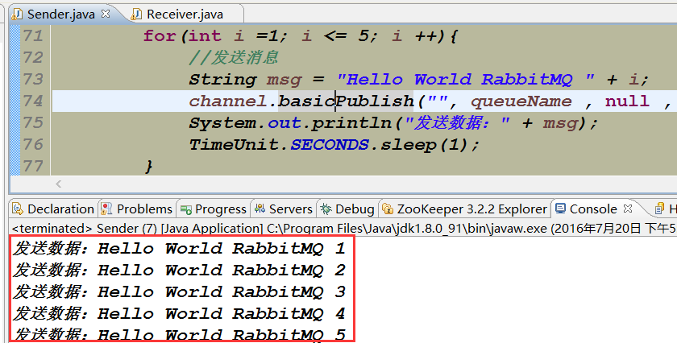

PS:我们在MQ集群管控台查看队列情况，说明生产者消息发送到MQ集群中。

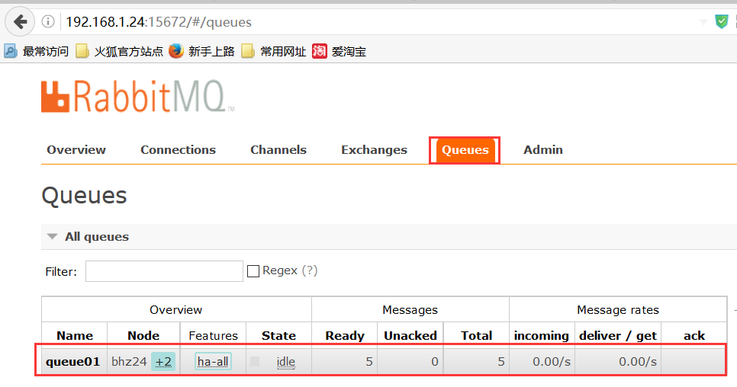

PS:并且任意MQ节点执行如下命令：由下图可知我们镜像队列配置成功。

|  |
| --- |
| //查看镜像队列的状态，同步到了24 25 26三个节点上  rabbitmqctl list_queues name pid slave_pids |

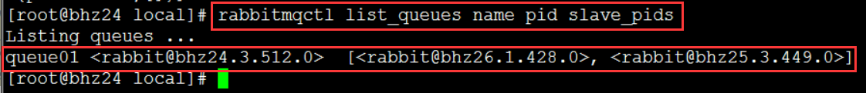

PS: Received程序启动成功接收5条数据

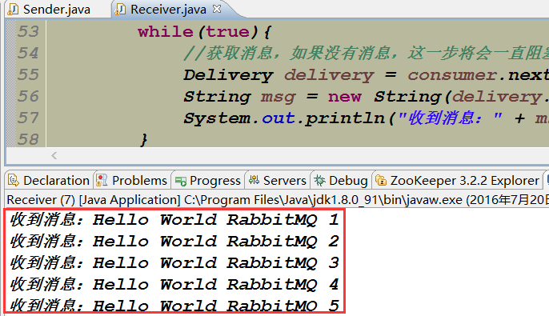

PS:查看集群队列消费状态：已经成功消费数据

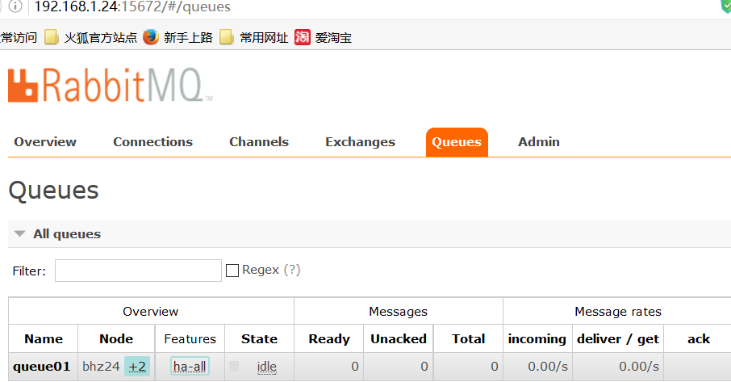

# 运维手册

## 集群节点重置

停止所有服务后，删除 /var/lib/rabbitmq/mnesia 文件夹内容，重新再启动每个节点！（重新进行集群的初始化等工作，重新操作<<3.3章组成集群操作即可>>）

## 集群管理操作

### 集群配置管理

1、首先，我们在管控台里可以对集群的vhost、exchange、queue、用户等进行增删改查。

我们在overview的最下面Import / export definitions中 可以下载（当前集群配置）和上传（修改集群）配置，这些配置为json格式。如图所示：。

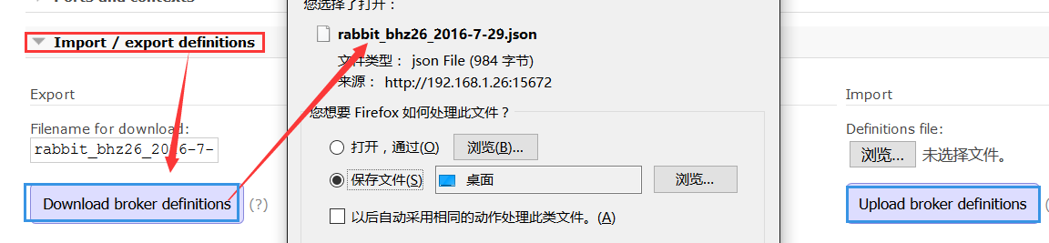

2、json文件如图所示，形如：

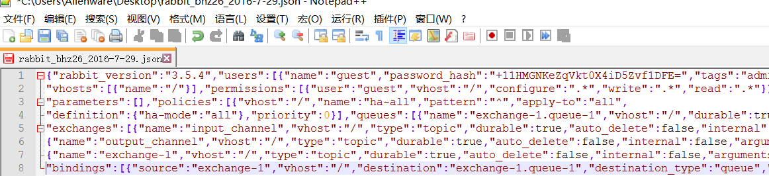

3、也就是说我们可以使用json的方式去通过管控台web界面去对集群配置进行修改。

### 集群用户管理

1. 我们点击admin标签，如图所示：

2

1. 下面会列出当前用户列表，可以进行增删改查操作，如下图所示：

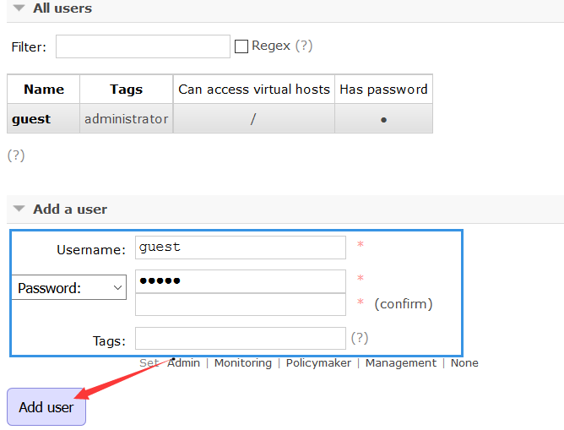

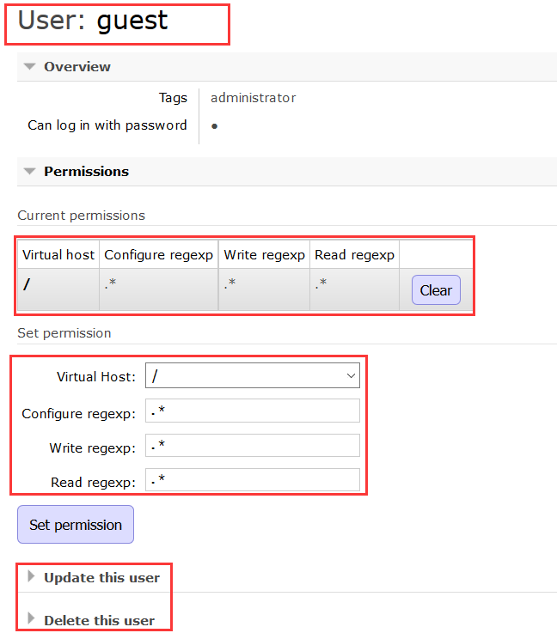

### 交换机、队列

PS:交换机（exchange）

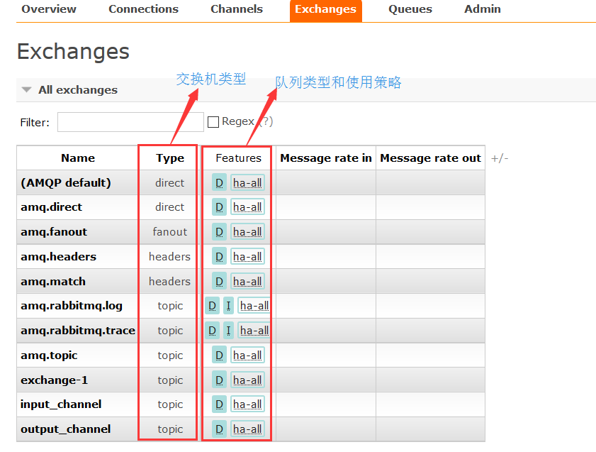

PS:队列（queue）

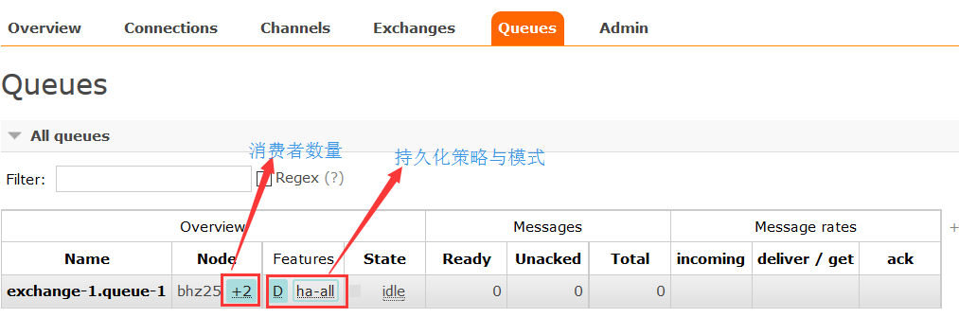

### 安装管理脚本

安装rabbitmqadmin管理脚本，唯一的要求就是unix系统中存在Python即可。我， 只需要从之前所安装好的management插件中获取该脚本即可。执行命令如下所示：

|  |
| --- |
| cd /etc/rabbitmq  wget <http://localhost:15672/cli/rabbitmqadmin>  chmod +x rabbitmqadmin |
|  |

### 使用管理脚本

1、查看虚拟主机（vhost）下的交换机队列（exchange queues）

|  |
| --- |
| rabbitmqadmin -V "/" list exchanges |
|  |

2、清空队列

|  |
| --- |
| rabbitmqadmin purge queue name=exchange-1.queue-1 |
|  |

1. 创建交换机

|  |
| --- |
| rabbitmqadmin -u guest -p guest declare exchange \name=exchange-2 type=fanout |
|  |

1. 获得链接数、关闭链接

|  |
| --- |
| rabbitmqadmin list connections name  rabbitmqadmin close connection name="链接名称" |
|  |

PS:更多管理员操作命令详见文档：

## 集群应用监控

生产注意问题：<https://blog.csdn.net/astiantian/article/details/84231578>

按默认配置安装完RabbitMQ后，发现其File descriptors（即文件描述符）和Socket descriptors都特别低，分别为924和829。客户端（消费者）保持长连接时很容易就将socket占满。

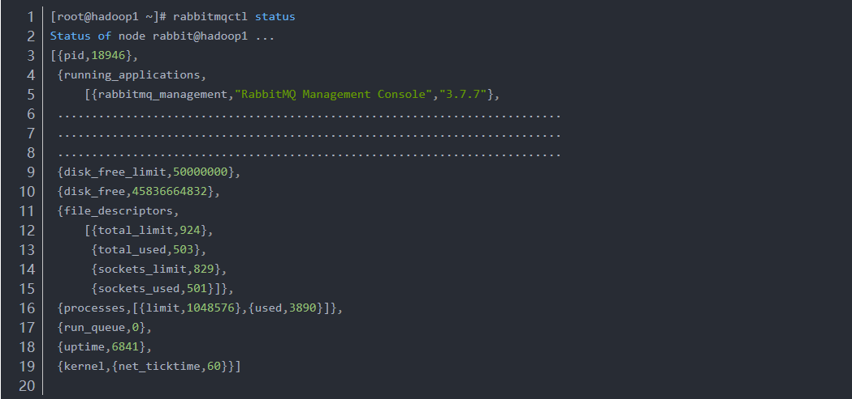

经查该问题是由于系统当前的ulimit -n仅为1024，rabbitmq在启动时会进行如下换算：



|  |
| --- |
| file_limit = 1024 - 100; // 924  sockets_limit = trunc((1024 - 100) * 0.9 - 2); //829 |

RabbitMQ的File descriptors（文件描述符）的数量受到三个参数的约束：

（1）系统级别，配置文件为：/proc/sys/fs/file-max，如果太小需要修改。



|  |
| --- |
| [root@hadoop1 ~]# cat /proc/sys/fs/file-max  778230  [root@hadoop1 ~]# cat /proc/sys/fs/file-nr  2432 0 778230 |

（2）用户级别，配置文件为：/etc/security/limits.conf

|  |
| --- |
| * - nofile 65536 |



（3）进程级别，即ulimit -n

|  |
| --- |
| #修改  [root@hadoop1 ~]# ulimit -n 65536 |

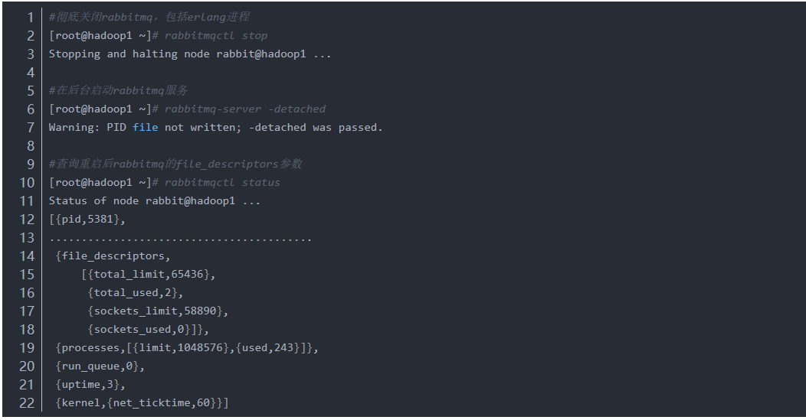

以上三个参数都确认>=我们需要的连接数后，重启RabbitMQ，注意需要连Erlang一起重启：

重启后即可看到效果。

## 集群性能优化

## 集群镜像恢复

# 制定扩展

## 延迟队列插件

#step1：upload the ‘rabbitmq_delayed_message_exchange-0.0.1.ez’ file:

<https://github.com/rabbitmq/rabbitmq-delayed-message-exchange>

<http://www.rabbitmq.com/community-plugins.html>

<https://bintray.com/rabbitmq/community-plugins/rabbitmq_delayed_message_exchange/v3.6.x#files/>

#step2：PUT Directory：

/usr/lib/rabbitmq/lib/rabbitmq_server-3.6.4/plugins

#step3：Then run the following command:

Start the rabbitmq cluster for command ##　rabbitmq-server -detached

rabbitmq-plugins enable rabbitmq_delayed_message_exchange

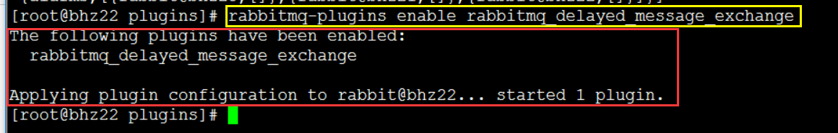

访问地址：<http://192.168.1.21:15672/#/exchanges>，添加延迟队列

